

Agenţia Naţională de
Administrare Fiscală

Ministerul Finanţelor

Publice

Procedura

privind inregistrarea institutiilor şi înrolarea angajaţilor acestora
pentru accesul la resursele Sistemului Informatic PATRIMVEN

Principii
  - Dreptul de acces al angajaţilor autorităţilor sau instituţiilor publice, denumite in continuare A/IP si a altor institutii interesate la SI PATRIMVEN se solicită şi se înregistrează la ANAF, conform prezentei proceduri.
  - Identificarea persoanelor se face cu certificate digitale calificate, emise de autoritati de certificare acreditate, sau certificate digitale necalificate, emise de autoritati ale A/IP.
  - Persoanelor li se atribuie drepturi de acces la serviciul informatic PATRIMVEN, denumite roluri, în funcţie de atribuţiile de serviciu stabilite de către institutia angajatoare.
  - Procesul prin care unei persoane i se atribuie un rol se numeşte înrolare.
  - Unul dintre rolurile atribuite cel puţin unei persoane dintr-o institutie este acela de „adminstrator al drepturilor de acces”, pe scurt “administrator” sau “ofiţer de securitate”. Pentru fiecare institutie pot fi acordate maxim doua roluri “administrator”.
  - Procedura de înrolare a administratorului este diferita de cea de inrolare a utilizatorilor comuni.
  - Înregistrarea persoanelor cu rol de administrator se face informatic, de catre functionarii Administratiei Finantelor Publice, în termen de maximum 3 zile lucrătoare de la depunerea documentelor cuprinse în Anexa 1/1.1. Pentru alte roluri, de regulă, nu este necesară prezenţa fizică a persoanei şi/sau prezentarea de documente scrise la ghişeul local al ANAF.
  - A/IP vor depune documentele din anexa 1 la ghisele locale ale trezoreriei statului la care au deschise conturi, celelalte institutii le vor depune la ghiseele Administratiei Finantelor Publice de care apartin.
  - Nu pot fi înrolate decât persoane care aparţin de institutii care au fost înregistrate la ANAF.

Înregistrarea instituţiilor la sistemul informatic PATRIMVEN
  - Înregistrarea autorităţilor şi instituţiilor publice din administraţia publică locală se face în temeiul Protocolului schimb de informaţii încheiat între ANAF şi A/IP, în conformitate cu OMFP 297-17.12.2012 şi OMAI 1736-20.12.2012 privind aprobarea modelului-cadru al protocolului de cooperare în vederea schimbului de informaţii între ANAF şi A/IP;
  - Înregistrarea celorlalte institutii se face în temeiul Protocolului schimb de informaţii încheiat între ANAF şi institutie, în conformitate cu ordinele specifice privind aprobarea modelului-cadru al protocolului de cooperare în vederea schimbului de informaţii între ANAF şi institutie;

Înregistrarea ofiţerului de securitate
  - In baza protocolului încheiat, în vederea accesului la aplicaţie, A/IP vor trebui sa depună la unităţile teritoriale ale trezoreriei statului la care au conturi deschise, prin reprezentantul împuternicit, documentele din Anexa 1, parte integranta a procedurii.
  - Celelalte institutii vor trebui sa depună la organul fiscal teritorial, prin reprezentantul împuternicit, documentele din Anexa 1.1, parte integranta a procedurii.
  - Pentru a putea inregistra ceilalti utilizatori, este obligatoriu ca fiecare institutie sa aiba cel putin un administrator inregistrat.
  - La unităţile teritoriale ale trezoreriei statului sau la organele fiscale teritoriale se verifica de către inspector corectitudinea datelor înscrise în documentele depuse pe suport hârtie, respectiv conformitatea documentelor prevăzute în Anexele 1 si 1.1.: specimenul de semnătura al ordonatorului de credite şi ştampila instituţiei, documentul de identitate al persoanei desemnate. După verificarea documentelor depuse pe suport hartie, cererile se avizează de către seful unitatii pentru conformitatea datelor verificate şi se transmit, pentru a fi introduse in sistem, catre personalul Administratiei Finantelor Publice din localitate, în baza de date gestionata de către DGTI, prin aplicatia informatica.
  - Se pot inregistra maxim doua persoane cu drept de administrator pentru o institutie, inclusiv unitatile teritoriale subordonate acesteia. Aceste persoane vor gestiona toti utilizatorii unitatilor subordonate institutiei.

Obligatiile ofiterului de securitate
  - Pentru inregistrarea ofiterului de securitate in sistemul informatic de management al identitatii, este imperios necesar ca acesta sa se prezinte personal la unitatea teritoriala a trezoreriei statului, la care institutia pe care o reprezinta are deschise conturi sau, dupa caz, la organul fiscal teritorial.
  - În cazul în care persoana cu drept de administrator nu mai este angajat al institutiei sau în cazul pierderii certificatului digital utilizat la autentificare, institutia are obligaţia de a anunţa imediat celalalt administrator, în vederea retragerii imediate a dreptului de administrator persoanei care nu mai indeplineste conditiile minime pentru acest rol.
  - În situatia în care a expirat perioada de valabilitate a instrumentului de autentificare detinut de persoana cu drept de administrator, se reia procedura de inregistrare a ofiţerului de securitate.
  - Revocarea/retragerea dreptului de administrator se face de catre conducatorul institutiei si se opereaza prin aplicatie, doar de catre alta persoana cu rol de administrator, din cadrul aceleiasi institutii.

Gestiunea drepturilor ofiţerului de securitate
  - Dreptul de administrator al ofiţerului de securitate va fi aprobat la unitatile teritoriale ale trezoreriei statului sau, dupa caz, la organul fiscal teritorial si se va aloca automat, dupa confirmarea corectitudinii datelor, primita de la Autoritatea de certificare.
  - Dreptul de administrator al ofiţerului de securitate va avea implicit alocat rolul de vizualizare a jurnalului de accese al tuturor utilizatorilor din cadrul institutiei in care isi desfasoara activitatea.
  - Ca urmare a acestui rol, persoana imputernicita, cu rol de administrator, va avea obligatia salvarii si arhivarii periodice a jurnalului de accese.
  - Institutia va asigura un instrument de verificare a accesului, bazat pe inscrierea motivului accesarii datelor unui contribuabil, astfel încât din analiza trasabilităţii să rezulte accesarea datelor exclusiv pentru îndeplinirea sarcinilor de serviciu.

Înrolarea utilizatorilor
  - Inregistrarea utilizatorilor comuni din cadrul institutiei se va face electronic, prin aplicaţie, de catre ofiterul de securitate, prin completarea informaţiilor despre persoane si instrumentele de autentificare detinute, conform Anexei 2 a prezentei proceduri.
  - Dreptul de utilizator va fi acordat funcţionarilor din cadrul institutiei care au ca atribuţii, stabilite prin fişa postului, accesul la orice date disponibile prin serviciul PATRIMVEN, necesare indeplinirii atributiilor de serviciu.
  - DGTI va solicita Autoritatii de Certificare specificata, confirmarea ca asocierile persoana - certificat digital sunt corecte.
  - Confirmările transmise electronic de furnizorul de certificat digital vor fi înregistrate automat în sistem.
  - Finalizarea procesului de înrolare va fi transmisa utilizatorilor prin e-mail

Gestiunea drepturilor utilizatorilor

Actualizarea datelor în urma procesului de reînnoire a instrumentului de autentificare
    - In cazul în care instrumentul de autentificare al administratorului este valabil, acesta va trimite, în format electronic, datele noilor instrumente de autentificare, asociate titularilor.
    - In cazul în care a expirat instrumentul de autentificare al utilizatorului cu drept de administrator, se reia procedura de înrolare administrator, pentru instrumentul de autentificare reînnoit.
    - In cazul în care a expirat instrumentul de autentificare al utilizatorului comun, se reia de catre administrator procedura de înregistrare a utilizatorului, pentru instrumentul de autentificare reînnoit.
    - DGTI va solicita Autoritarii de Certificare specificata, confirmarea ca asocierile persoana - certificat digital sunt corecte.
    - Confirmările transmise electronic de furnizorul de certificat digital vor fi înregistrate automat în sistem.
    - Finalizarea procesului de actualizare a datelor în urma procesului de reînnoire a instrumentului de autentificare va fi transmisa utilizatorilor prin e-mail

Gestiunea drepturilor utilizatorilor
    - Persoana împuternicita cu drepturi de administrator, denumita în continuare Administrator, va putea acorda/retrage roluri utilizatorilor din cadrul aceleiasi institutii.
    - Administratorul va putea solicita prin aplicatie, inregistrarea utilizatorilor ce detin un certificat digital si isi desfasoara activitatea in aceeasi institutie.
    - DGTI va solicita Autoritatii de Certificare specificata, confirmarea ca asocierile persoana - certificat digital sunt corecte.
    - Confirmările transmise electronic de furnizorul de certificate digitale vor fi înregistrate automat în sistem.
    - Administratorul si utilizatorii vor primi confirmarea înregistrării utilizatorilor din aceeaşi institutie, la adresa de mail specificata in formularul de inregistrare..
    - Administratorul va avea posibilitatea, prin aplicaţia pusa la dispoziţie de DGTI, sa consulte lista cu utilizatorii din aceeaşi instituţie, înregistraţi în sistemul de Management al Identitatii.
    - Acest funcţionar va putea atribui, prin aplicaţie, roluri acestor utilizatori, în funcţie de atribuţiile de serviciu ale fiecaruia.
    - Unui utilizator i se pot atribui mai multe drepturi, în funcţie de atribuţiile de serviciu.
    - Persoana cu drept de administrator este unicul responsabil al corectitudinii şi completitudinii datelor şi al atribuirii drepturilor pentru utilizatorii din aceeaşi institutie .
    - Daca Administratorului i se retrage dreptul de către conducatorul institutiei, cea de-a doua persoana cu rol de administrator va retrage rolul prin aplicatie sau, daca este cazul, institutiava solicita un nou rol de administrator, conform procedurii de înrolare.
    - Revocarea dreptului de administrator se poate face doar de catre alta persoana cu rol de administrator, din cadrul aceleiasi institutii.
    - În cazul intervenirii unor modificări a raporturilor de muncă a utilizatorilor, iar noile atribuţii nu impun accesul la Sistemul Informatic PATRIMVEN, institutiava solicita administratorului revocarea drepturilor de acces corespunzătoare utilizatorului.
    - În cazul în care un utilizator se află în concediu de odihnă, concediu medical, alt concediu legal sau în una din situaţiile prevăzute la art. 77 alin (1) şi (2) din Legea 188/1999 republicată, institutiava transmite administratorului cererea de retragere/suspendare a drepturilor utilizatorului care are obligatia de a suspenda/retrage drepturile utilizatorului in cauza.
    - În situaţia în care utilizatorul s-a reîntors din concediul de odihnă legal, din concediul medical sau nu se mai află în niciuna din situaţiile prevăzute la art. din Legea 188/1999 cu modificările şi completările ulterioare, institutia are obligaţia de a anunţa imediat administratorul, în vederea acordării imediate a drepturilor detinute anterior de utilizator.

- Funcţia de audit

ANAF poate vizualiza lista accesărilor utilizatorilor, respectiv poate solicita periodic institutiei să prezinte, prin sondaj, situatii cu corectitudinea interogarilor efectuate de aceşti utilizatori pentru a verifica daca au fost utilizate în concordanţă cu atribuţiile de serviciu si s-au respectat dispozițiile Legii nr. 677/2001 pentru protecţia persoanelor, cu privire la prelucrarea datelor cu caracter personal şi liberă circulaţie a acestor date, cu modificările şi completările ulterioare.

Servicii informatice disponibile
Pentru a accesa sistemul informatic, este necesara autentificarea pe pagina web de la adresa https://epatrim.fiscnet.ro/:

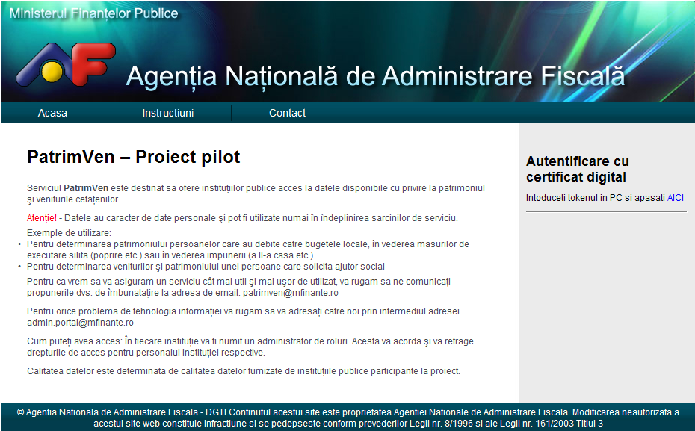

Dupa autentificare, pe pagina se vor regasi serviciile disponibile, ce vor putea fi accesate in functie de rolul alocat fiecarui utilizator:

  - Rapoarte PATRIMVEN

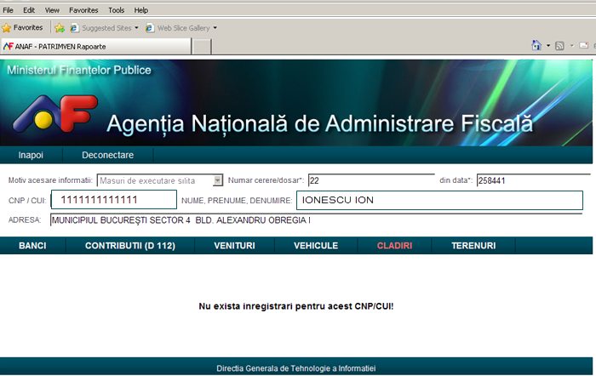

    - Accesarea informatiilor, in alte situatii decat cele prevazute de dispozitiile art.5 al.2 din Legea nr.677/2001, se va putea face doar ca urmare a depunerii, de catre cetatean, a unei cereri sau dosar, pentru solutionarea caruia isi va da acordul de consultare a datelor cu caracter personal.
    - Meniurile disponibile in ecranul de consultare sunt prezentate in Anexa 3.
    - Anexa 3 va fi diferita, specifica fiecarui tip de institutie
    - Functionarii care acceseaza aceste informatii vor trebui sa respecte prevederile legislative in vigoare, cu privire la confidentialitatea datelor cu caracter personal.
    - Campurile „Motiv accesare informatii”, „numar cerere/dosar”, „”din data”, „CNP/CUI” sunt obligatorii. Pe baza acestor inregistrari se va face verificarea corectitudinii acceselor la informatii.
    - Verificarea se face punctual, pentru fiecare contribuabil in parte, accesand serviciile disponibile in functie de atributiile de serviciu.

  - ADMINISTRARE DREPTURI
    - Activitatea de administrare drepturi presupune activitati de administrare a drepturilor de acces la Sistemul Informatic al MFP-ANAF, ale personalului institutiilor, inregistrate in vederea accesarii informatiilor:
      - inregistrare utilizatori

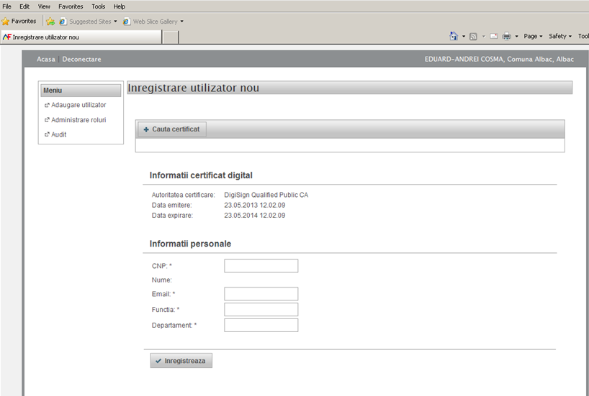

      - Administrare roluri utilizatori (alocare/revocare drepturi utilizatori inregistrati)

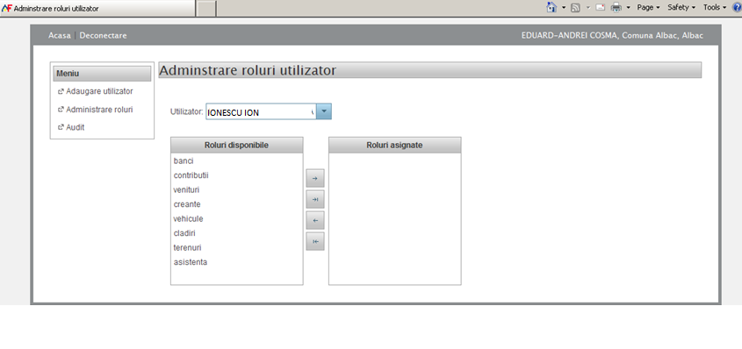
      - Audit (Jurnalizare operatii)

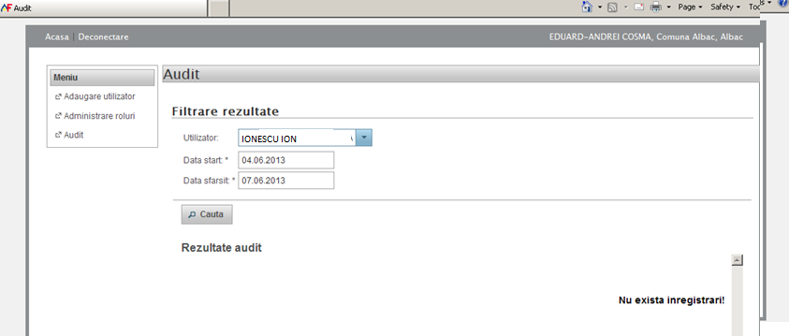

    - Rolurile disponibile sunt prezentate in Anexa 3.
    - Functionarul cu rol de administrator sau alt reprezentant al institutiei, desemnat de conducatorul acesteia, are obligatia sa verifice corectitudinea acceselor la informatii si sa raporteze neregulile sesizate
    - Atributia de administrator presupune listarea si consultarea/punerea la dispozitia reprezentantului desemnat a jurnalului de accese periodic.

- Transmiterea informatiilor prevazute in Anexa 4, privind schimbul de date

  - Anexa 4 va fi diferita, specifica fiecarui tip de institutie.
  - Fisierele privind informatiile despre persoaneler fizice si juridice se vor depune prin portalul www.e-guvernare.ro , pe platforma de depunere a formularelor electronice pentru ANAF.

  - Periodicitatea transmiterii datelor va fi stabilita de comun acord, in functie de volumul datelor de transmis si specificata in Anexa 4
  - Anexa 4 va contine tipul si structura fisierelor, manualul de utilizare a aplicatiei de validare, frecventa de transmitere a actualizarilor etc.

- Corectarea erorilor de validare

  - Dupa introducerea in baza de date ANAF a informatiilor din fisierele transmise, se genereaza un fisier de confirmare, numit in continuare recipisa, ce poate fi consultat pe pagina web de la adresa http://www.anaf.ro/StareD112/
  - In cazul in care exista erori de validare si datele nu se pot introduce in baza de date, acestea vor fi comunicate in continutul recipisei de raspuns. Obligatia institutiei este sa le corecteze.
  - In Anexa 5 sunt prezentate erorile si cauza care le-a generat.
  - Anexa 5 va fi de asemenea diferita, specifica fiecarui tip de institutie.
  - Dupa corectie se retransmite fisierul.
  - Procesul de transmitere se considera incheiat doar la primirea confirmarii de introducere corecta in baza de date ANAF a datelor.

- Continuitatea

  - In vederea remedierii problemelor aparute cu privire la depunerea fisierului corespunzator transferului de date, erorilor din recipisa de raspuns sau incidentelor aparute la utilizarea serviciului informatic PATRIMVEN, institutiile vor sesiza prin e-mail, serviciul informatic SERVICEDESK din cadrul DGTI la adresa admin.portal@mfinante.ro .
  - Serviciul informatic are cel putin 74,54% disponibilitate garantata in cadrul programului de lucru si 64.08% in afara programului de lucru.

ANEXA 1
DOCUMENTE CE TREBUIESC DEPUSE
LA GHISEELE UNITATILOR FISCALE TERITORIALE,
IN VEDEREA INREGISTRARII OFITERULUI DE SECURITATE

- Carte de identitate a persoanei careia i se va aloca rol de administrator – copie si original
- Imputernicire din partea institutiei, semnata si stampilata de reprezentantul legal al acesteia, conform modelului prevăzut în Anexa 1.A.
- Fisierul de export al certificatului instalat in prealabil in browser, pe suport electronic
Pentru a genera fisierul de export:
Pentru a obtine certificatul digital in format fisier exista doua modalitati:
- Se intra pe site-ul autoritatii de certifcare si se descarca certificatul
- Se face export de certificat din browser-ul utilizat :
Tools ->Internet Options ->Content ->Certificates
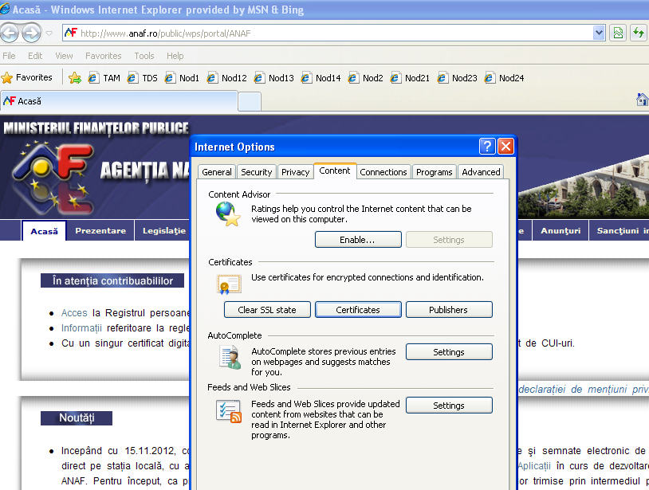
Se selecteaza certificatul
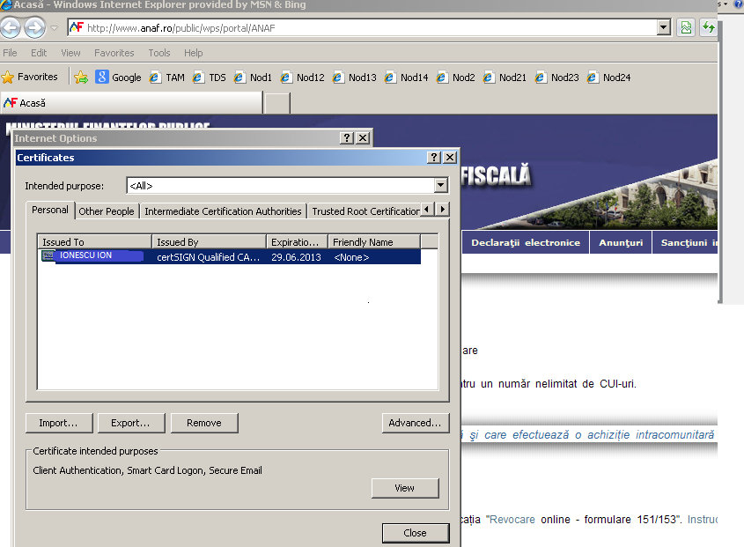
- Export
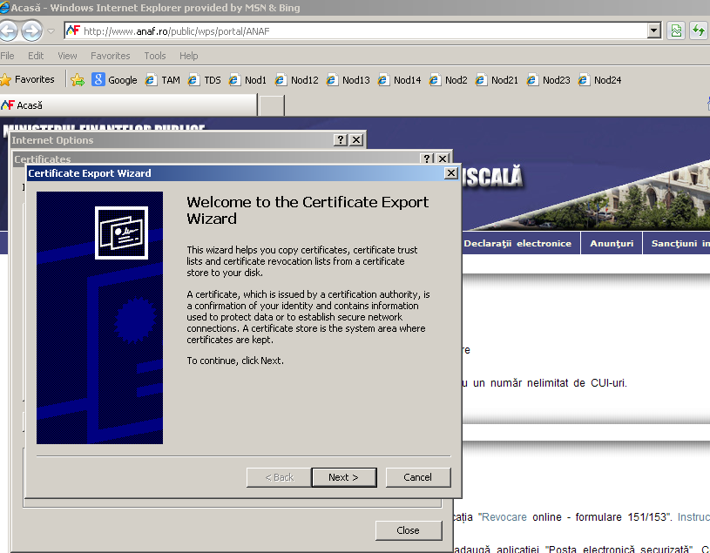
- Next
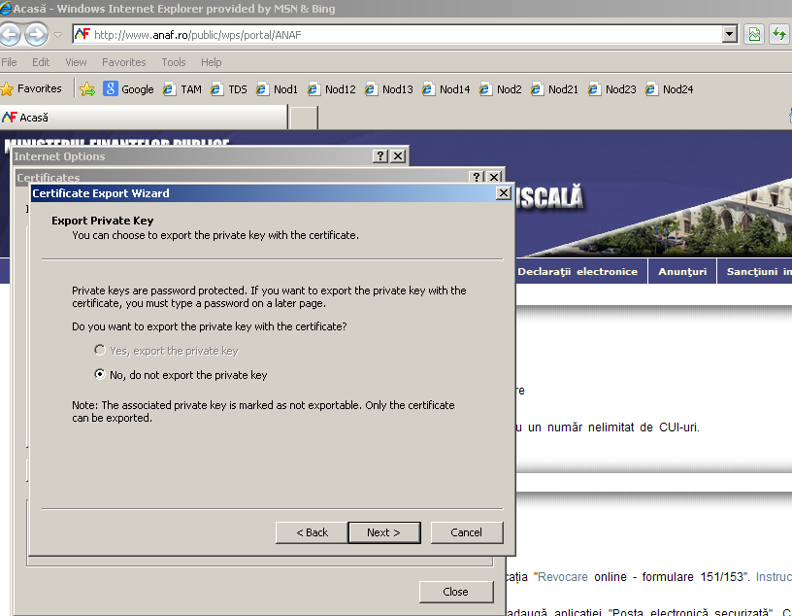
- Next

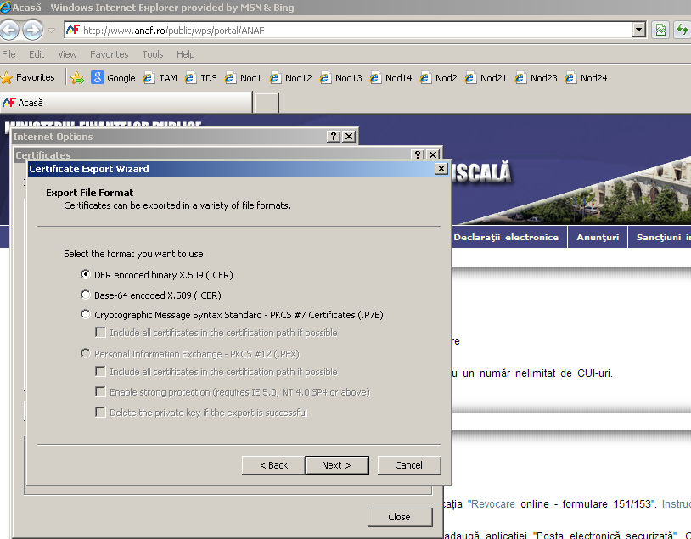

- Next
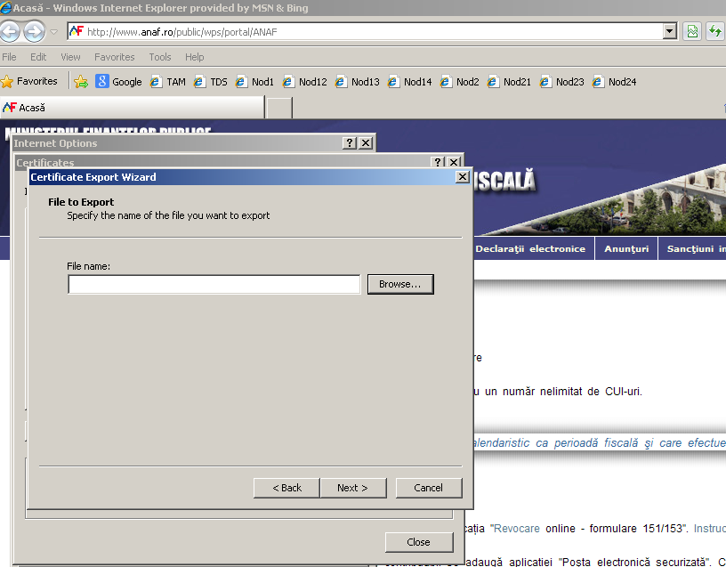
Introduceti numele cu care doriti sa fie salvat certificatul 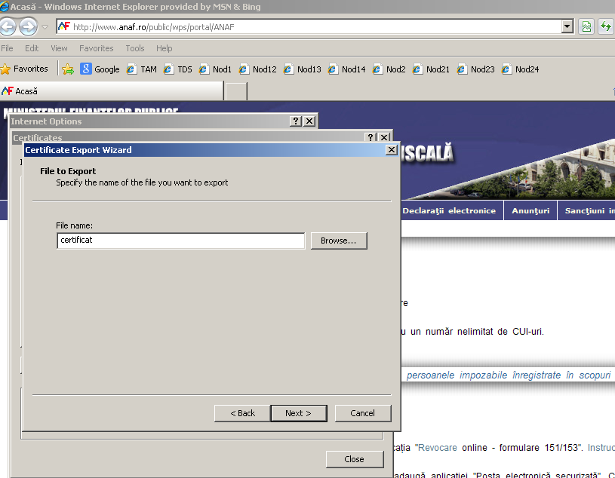
- Next

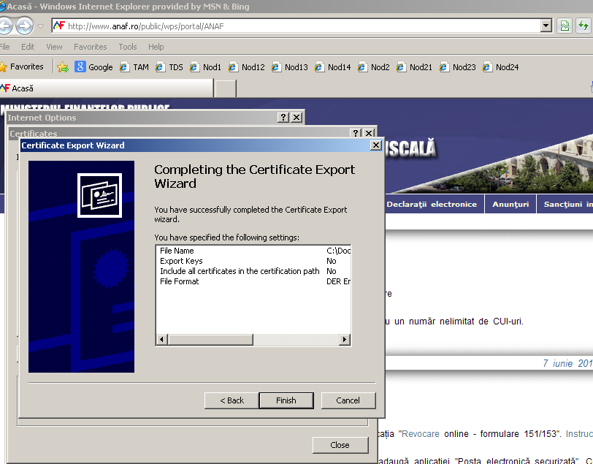

- Finish.
Certificatul va fi salvat automat pe desktop cu extensia .cer.

ANEXA 1.A

CERERE
privind desemnarea administratorului pentru relaţia cu Agenţia Naţională de Administrare Fiscală

  - Prin prezenta cerere, Unitatea/Subdiviziunea Administrativ-Teritorială ................................................, cu sediul în ..................................., str. .................................. nr. ....., sectorul ...., fax nr. ............................., reprezentată prin .................................., în calitate de ,..................................................., solicită înregistrarea persoanei cu rol de administrator, care va inregistra, prin aplicatie, utilizatorii ce vor accesa resursele Sistemului Informatic PATRIMVEN pentru a desfăşura, în relaţia cu Agenţia Naţională de Administrare Fiscală, activităţile prevăzute la Art 2, pct 2.2.2. din Protocolul de schimb de informaţii încheiat între ANAF şi autorităţile publice locale în conformitate cu OMFP 297-17.12.2012 şi OMAI 1736-20.12.2012 privind aprobarea modelului-cadru al protocolului de cooperare în vederea schimbului de informaţii între ANAF şi UAT;

Pentru înregistrarea datelor privind persoanele responsabile se completează tabelul următor
 | Nume | Prenume | CNP | Funcţie | Telefon | E-mail

Unitatea/Subdiviziunea Administrativ - Teritorială,
Prin
......................

ANEXA 1.1
DOCUMENTE CE TREBUIESC DEPUSE
LA ORGANELE FISCALE TERITORIALE,
IN VEDEREA INREGISTRARII OFITERULUI DE SECURITATE

- Carte de identitate a persoanei careia I se va aloca rol de administrator – copie si original
- Imputernicire notariala,
- Fisierul de export al certificatului instalat in prealabil in browser, pe suport electronic

Pentru a genera fisierul de export:
Pentru a obtine certificatul digital in format fisier exista doua modalitati:
- Se intra pe site-ul autoritatii de certifcare si se descarca certificatul
- Se face export de certificat din browser-ul utilizat :
Tools ->Internet Options ->Content ->Certificates

Se selecteaza certificatul
- Export
- Next
- Next

- Next
Introduceti numele cu care doriti sa fie salvat certificatul
- Next

- Finish.
Certificatul va fi salvat automat pe desktop cu extensia .cer.

ANEXA 2
DATE CE TREBUIESC COMPLETATE ONLINE
IN SISTEMUL INFORMATIC PATRIMVEN
IN VEDEREA INREGISTRARII UTILIZATORILOR COMUNI

- CNP utilizator
- Email al utilizatorului
- Functia detinuta in cadrul institutiei
- Departamentul in care isi desfasoara activitatea
- Institutia in care utilizatorul isi desfasoara activitatea
- Informatiile ce se preiau din fisierul de export al certificatului digital
Pentru a prelua datele din fisierul de export: (capturi de ecran de la GN cu upload prin aplicatia de inregistrare utilizatori comuni)

Pentru preluarea informatiilor din fisierul de export al certificatului se parcurg urmatorii pasi:
      - Se selecteaza butonul cauta certificat pentru incarcarea certificatului exportat

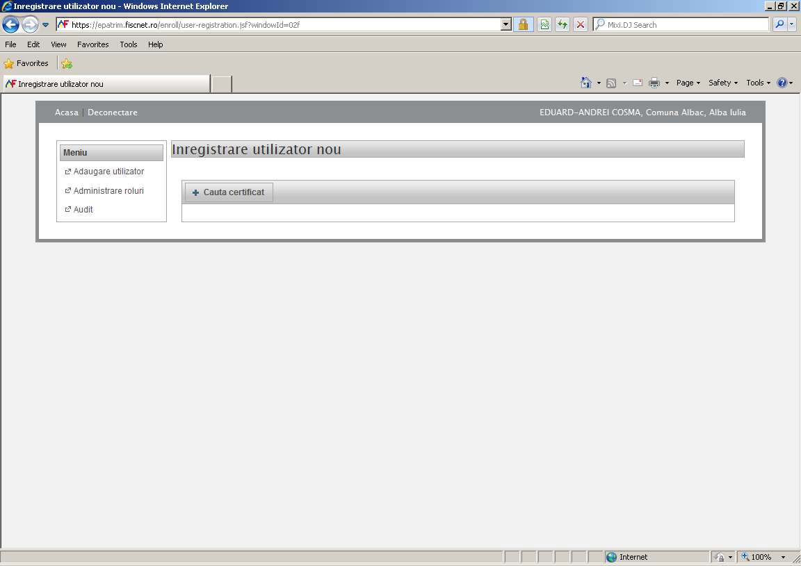

      - Se extrag datele din certificat:
        - Autoritatea de certificare
        - Data emitere
        - Data expirare
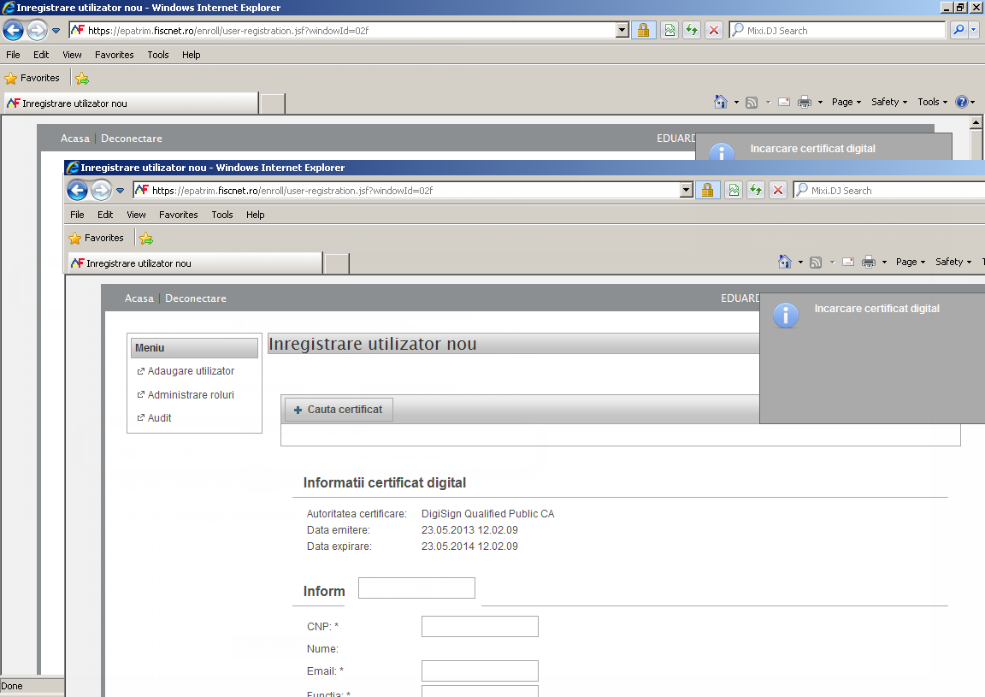

      - Se completeaza sectiunea Informatii personale:
        - CNP
        - Nume se completeaza automat dupa introducerea CNP-ului
        - Email
        - Functia
        - Departament
        - Institutia

      - Se apasa butonul Inregistreaza, pentru inregistrarea utilizatorului in sistem.

ANEXA 3

MENIURILE DISPONIBILE IN ECRANUL DE CONSULTARE
pentru autorităţile sau instituţiile publice
In functie de rolurile alocate, utilizatorii pot accesa unul sau mai multe meniuri, din cele disponibile:

      - BANCI
      - CONTRIBUTII (D112)
      - VENITURI
      - VEHICULE
      - CLADIRI
      - TERENURI

Dupa introducerea datelor in campurile obligatorii, in cazul in care CNP-ul solicitat este valid, se activeaza meniul disponibil:

- Persoanele care desfasoara activitati de asistenta sociala vor putea accesa informatii primite din diverse surse, disponibile prin serviciul informatic PATRIMVEN, prin alegerea optiunii „Asistenta sociala”, corespunzatoare campului „Motiv accesare informatii”
- Persoanele care desfasoara activitati de administrare fiscala vor putea accesa informatii primite din diverse surse, disponibile prin serviciile informatice, prin alegerea optiunii „Masuri de executare silita”, „Inspectie fiscala” sau „Verificare date contribuabil”, corespunzatoare campului „Motiv accesare informatii”
- Pentru demararea unor actiuni globale, de exemplu infiintarea in masa a popririilor pentru toti debitorii pentru care s-a inceput executarea silita, se va putea cere doar de catre administrator un raport pe baza unui excel exportat, continand nume si prenume /denumire, CNP/CUI, banca/angajator (doar pentru cei care au conturi active).

ROLURILE DISPONIBILE IN APLICATIE

Rolurile vor fi alocate de catre persoana cu rol de sdministrator, in functie de atributiile de serviciu ale utilizatorilor.

      - BANCI cu posibilitate de vizualizare a datelor despre bancile la care contribuabilul are deschise conturi
      - CONTRIBUTII cu posibilitatea vizualizarii informatiilor declarate in D112
      - VENIT cu posibilitatea vizualizarii veniturilor din alte surse decat cele salariale
      - CLADIRI cu posibilitatea vizualizarii caldirilor detinute
      - VEHICULE cu posibilitatea vizualizarii vehiculelor detinute
      - TERENURI cu posibilitatea vizualizarii terenurilor detinute
      - ADMINISTRATOR cu posibilitate de acordare si administrare roluri, vizualizare si listare jurnalului de accese. Poate fi acordat doar utilizatorului cu atributii de administrator

ANEXA 4

TRANSMITEREA INFORMATIILOR PRIVIND PATRIMONIUL DETINUT DE PERSOANELE FIZICE SI JURIDICE

- DITL va transmite pentru prima data un export masiv de date care va contine toata informatia detinuta pana la momentul transferului, conform specificatiilor din Anexa 4.
- Pentru modificarile ulterioare aparute la informatiile transmise, periodic, se vor transmite fisiere de actualizari
- Periodicitatea transmiterii datelor este lunara, pana in data de 15 ale fiecarei luni.

Structura fişier XML pentru transferul de date

(formular P2000)

Nr. crt. | Elemente/ atribute | Descriere | Tip şi lungime câmp | Câmp obligatoriu | Observatii
 | <Patrimoniu>
 | Cui_primarie | Cod unic de identificare fiscala | N(10) | DA
 | Data_raportarii | Data la care au fost extrase datele | DATE | DA | In format zz.ll.aaaa
 | nume_declar | Nume declarant | C(50) | DA | Numele persoanei care completeaza declaratia
 | prenume_declar | Prenume declarant | C(50) | DA | Prenumele persoanei care completeaza declaratia
 | functie_declar | Functie declarant | C(50) | DA | Functia persoanei care completeaza declaratia
 | totalPlata_A | Numarul de bunuri din declaratie | N(10) | DA | Numarul de inregistrari referitoare la bunuri, fara inregistrarile privind proprietarii
 |  | Sectiunea II – Date Auto
 | <Auto> | 0-n aparitii
 | <Registru> | 1 aparitii
 | Id_Registru | Numarul matricol | N(15) | DA | In cazul in care nu exista, se va genera de catre UAT si trebuie sa fie unic pe tip de proprietate si UAT, pe toata durata proprietatii. Toate modificarile vor avea aceasta referinta.
 | Rec | Bifa rectificativa | N(1) | DA | 0=initiala  1=rectificativa  1 - Se completeaza pentru corectarea unei inregistrari declarate anterior.
 | Denumire_prop | Denumirea proprietatii (auto/cladire/teren) | C(50)
 | Data_modif | Data la care s-a modificat cel putin un element pentru respectiva proprietate | DATE |  | In format zz.ll.aaaa  Este obligatoriu in cazul in care rec=1
 | Cod_loc_prop | Codul de localitate al proprietatii | N(6) |  | Nomenclator
 | Den_loc_prop | Denumirea de localitate a proprietatii | C(100) | DA
 | Cod_art_prop | Codul de artera al propritatii | N(5) |  | Nomenclator
 | Den_art_prop | Denumirea arterei pe care se afla proprietatea | C(100) | DA
 | Nr_postal_prop | Numarul alocat de la primarie | C(40)
 | Bloc_prop | Denumirea blocului | C(20)
 | Scara_prop | Numarul scarii | C(20)
 | Etaj_prop | Etajul | C(20)
 | Ap_prop | Apartamentul | C(20)
 | </Registru>
 | <Date_auto> | 1 aparitii
 | Marca_auto | Marca vehicolului – din cartea de identitate | C(50)
 | Tip_mijloc_auto | Nomenclator | N(3) | DA | Conform Anexa 1
 | Capacitate_cilindrica | Capacitatea cilindrica a motorului– din cartea de identitate | N(10) |  | Este camp obligatoriu pentru vehicule cu motor
 | Serie_motor | Seria motorului -– din cartea de identitate | C(50)
 | Serie_sasiu_caroserie | Seria sasiului – din cartea de identitate | C(50)
 | Numar_circulatie | Numarul de inmatriculare – din cartea de identitate (?) | C(20)
 | </Date_auto>
 | <Proprietar> | 1-n aparitii |  |  | Se repeta de atatea ori cati proprietari are proprietatea
 | Id_proprietar | Identificatorul persoanei | N(15)
 | Tip_prop | Nomenclator | N(1) | DA | 1=proprietar  2= are bunul in folosinta  3= proprietar prin mostenire
 | nume | Numele proprietarului | C(120) |  | Daca sunt mai multi proprietari la un bun, este de preferat sa se completeze unul singur la un id_proprietar – se completeaza doar pentru proprietar persoana fizica
 | prenume | Prenumele proprietarului | C(128) |  | Daca sunt mai multi proprietari la un bun, este de preferat sa se completeze unul singur la un id_proprietar – se completeaza doar pentru proprietar persoana fizica
 | denumire_firma | Denumirea firmei, proprietara a bunului | C(120) |  | Daca sunt mai multi proprietari la un bun, este de preferat sa se completeze unul singur la un id_proprietar . Se completeaza doar daca proprietarul este persoana juridica
 | Cod_tara | Codul tarii in care are domiciliul proprietarul | N(3) |  | Nomenclator
 | Denumire_tara | Denumirea tarii in care are domiciliul proprietarul | C(50)
 | Cod_judet | Codul judetului in care are domiciliul proprietarul | N(2) |  | Nomenclator
 | Denumire_judet | Denumirea judetului in care are domiciliul proprietarul | C(50) | DA
 | Cod_localitate | Codul localitatii in care are domiciliul proprietarul | N(6) |  | Nomenclator
 | Denumire_localitate | Denumirea localitatii in care are domiciliul proprietarul | C(50) | DA
 | Cod_artera | Codul arterei pe care are domiciliul proprietarul | N(5) |  | Nomenclator
 | Denumire_artera | Denumirea arterei pe care are domiciliul proprietarul | C(50) | DA
 | Nr_postal | Numarul postal de la primarie, la care are domiciliul proprietarul | C(40)
 | Bloc | Denumirea blocului in care are domiciliul proprietarul | C(20)
 | Scara | Scara la care are domiciliul proprietarul | C(20)
 | Etaj | Etajul la care are domiciliul proprietarul | C(20)
 | Ap | Apartamentul in care are domiciliul proprietarul | C(20)
 | Cota | Procent detinut de proprietar din respectiva proprietate | N(3.2) | DA
 | Cnp_cui | CNP-ul proprietarului persoana fizica SAU CUI-ul persoanei juridice | N(13) |  | Daca s-a completat nume si prenume, se completeaza CNP, daca s-a completat Denumire firma, se trece OBLIGATORIU CUI
 | Data_dobandire | Data la care proprietarul a intrat in posesia bunului | DATE | DA | In format zz.ll.aaaa
 | Numar_act_dobandire | Numarul actului cu care se dovedeste posesia | C(20)
 | Data_instrainare | Data la care a fost instrainat bunul de catre acest proprietar | DATE |  | In format zz.ll.aaaa
 | Numar_act_instrainare | Numarul actului prin care s-a facut instrainarea de catre acest proprietar | C(20)
 | Proc_scu_transport | Procentul de scutire pentru auto inregistrat | N(3.2)
 | Proc_scu_teren | Procent de scutire pentru tipul respectiv de teren | N(3.2)
 | Proc_scu_cladiri | Procent de scutire pentru tipul respectiv de cladire | N(3.2)
 | </Proprietar>
 | </Auto>
 |  | Sectiunea III – TIP Teren
 | <Teren> | 0-n aparitii
 | <Registru> | 1 aparitii
 | Id_Registru | Numarul matricol | N(15) | DA | In cazul in care nu exista, se va genera de catre UAT si trebuie sa fie unic pe tip de proprietate si UAT, pe toata durata proprietatii. Toate modificarile vor avea aceasta referinta.
 | Rec | Bifa rectificativa | N(1) | DA | 0=initiala  1=rectificativa  Se completeaza pentru corectarea unei inregistrari declarate anterior.
 | Denumire_prop | Denumirea proprietatii (auto/cladire/teren) | C(50)
 | Data_modif | Data la care s-a modificat cel putin un element pentru respectiva proprietate | DATE | DA | In format zz.ll.aaaa
 | Cod_loc_prop | Codul de localitate al proprietatii | N(6) |  | Nomenclator
 | Den_loc_prop | Denumirea de localitate a proprietatii | C(100) | DA
 | Cod_art_prop | Codul de artera al propritatii | N(5) |  | Nomenclator
 | Den_art_prop | Denumirea arterei pe care se afla proprietatea | C(100) | DA
 | Nr_postal_prop | Numarul alocat de la primarie | C(40)
 | Bloc_prop | Denumirea blocului | C(20)
 | Scara_prop | Numarul scarii | C(20)
 | Etaj_prop | Etajul | C(20)
 | Ap_prop | Apartamentul | C(20)
 | </Registru>
 | <Date_teren> | 1-n aparitii |  |  | Se repeta de atatea ori, cate tipuri de teren are proprietatea
 | Intrav_extrav | Nomenclator | N(1) | DA | 0= intravilan  1= extravilan
 | Zona_teren | Nomenclator | C(1) | DA | zona = A, B, C sau D
 | Categorie_teren | Nomenclator | N(2) | DA | Conform Anexei 2
 | Suprafata_totala_teren | Suprafata totala a terenului | N(15.2) | DA | In mp
 | Suprafata_ocupata_teren | Suprafata ocupata pe teren | N(15.2) | DA | In mp
 | Numar_cadastral | Numarul cadrastral | C(50) |  | In mp
 | Tarla_teren |  | C(50)
 | Parcela_teren |  | C(50)
 | </Date_teren>
 | <Proprietar> | 1-n aparitii
 | Id_proprietar | Identificatorul persoanei | N(15)
 | Tip_prop | Nomenclator | N(1) | DA | 1=proprietar  2= are bunul in folosinta  3= proprietar prin mostenire
 | nume | Numele proprietarului | C(120) |  | Daca sunt mai multi proprietari la un bun, este de preferat sa se completeze unul singur la un id_proprietar – se completeaza doar pentru proprietar persoana fizica
 | prenume | Prenumele proprietarului | C(128) |  | Daca sunt mai multi proprietari la un bun, este de preferat sa se completeze unul singur la un id_proprietar – se completeaza doar pentru proprietar persoana fizica
 | denumire_firma | Denumirea firmei, proprietara a bunului | C(120) |  | Daca sunt mai multi proprietari la un bun, este de preferat sa se completeze unul singur la un id_proprietar . Se completeaza doar daca proprietarul este persoana juridica
 | Cod_tara | Codul tarii in care are domiciliul proprietarul | N(3) |  | Nomenclator
 | Denumire_tara | Denumirea tarii in care are domiciliul proprietarul | C(50)
 | Cod_judet | Codul judetului in care are domiciliul proprietarul | N(2) |  | Nomenclator
 | Denumire_judet | Denumirea judetului in care are domiciliul proprietarul | C(50) | DA
 | Cod_localitate | Codul localitatii in care are domiciliul proprietarul | N(6) |  | Nomenclator
 | Denumire_localitate | Denumirea localitatii in care are domiciliul proprietarul | C(50) | DA
 | Cod_artera | Codul arterei pe care are domiciliul proprietarul | N(5) |  | Nomenclator
 | Denumire_artera | Denumirea arterei pe care are domiciliul proprietarul | C(50) | DA
 | Nr_postal | Numarul postal de la primarie, la care are domiciliul proprietarul | C(40)
 | Bloc | Denumirea blocului in care are domiciliul proprietarul | C(20)
 | Scara | Scara la care are domiciliul proprietarul | C(20)
 | Etaj | Etajul la care are domiciliul proprietarul | C(20)
 | Ap | Apartamentul in care are domiciliul proprietarul | C(20)
 | Cota | Procent detinut de proprietar din respectiva proprietate | N(3.2) | DA
 | Cnp_cui | CNP-ul proprietarului persoana fizica SAU CUI-ul persoanei juridice | N(13) |  | Daca s-a completat nume si prenume, se completeaza CNP, daca s-a completat Denumire firma, se trece OBLIGATORIU CUI
 | Data_dobandire | Data la care proprietarul a intrat in posesia bunului | DATE | DA | In format zz.ll.aaaa
 | Numar_act_dobandire | Numarul actului cu care se dovedeste posesia | C(20)
 | Data_instrainare | Data la care a fost instrainat bunul de catre acest proprietar | DATE |  | In format zz.ll.aaaa
 | Numar_act_instrainare | Numarul actului prin care s-a facut instrainarea de catre acest proprietar | C(20)
 | Proc_scu_transport | Procentul de scutire pentru auto inregistrat | N(3.2)
 | Proc_scu_teren | Procent de scutire pentru tipul respectiv de teren | N(3.2)
 | Proc_scu_cladiri | Procent de scutire pentru tipul respectiv de cladire | N(3.2)
 | </Proprietar>
 | </Teren>
 |  | Sectiunea IV – TIP Cladire
 | <Cladire> | 0-n aparitii
 | <Registru> | 1 aparitii
 | Id_Registru | Numarul matricol | N(15) | DA | In cazul in care nu exista, se va genera de catre UAT si trebuie sa fie unic pe tip de proprietate si UAT, pe toata durata proprietatii. Toate modificarile vor avea aceasta referinta.
 | Rec | Bifa rectificativa | N(1) | DA | 0=initiala  1=rectificativa  Se completeaza pentru corectarea unei inregistrari declarate anterior.
 | Denumire_prop | Denumirea proprietatii (auto/cladire/teren) | C(50)
 | Data_modif | Data la care s-a modificat cel putin un element pentru respectiva proprietate | DATE | DA | In format zz.ll.aaaa
 | Cod_loc_prop | Codul de localitate al proprietatii | N(6) |  | Nomenclator
 | Den_loc_prop | Denumirea de localitate a proprietatii | C(100) | DA
 | Cod_art_prop | Codul de artera al propritatii | N(5) |  | Nomenclator
 | Den_art_prop | Denumirea arterei pe care se afla proprietatea | C(100) | DA
 | Nr_postal_prop | Numarul alocat de la primarie | C(40)
 | Bloc_prop | Denumirea blocului | C(20)
 | Scara_prop | Numarul scarii | C(20)
 | Etaj_prop | Etajul | C(20)
 | Ap_prop | Apartamentul | C(20)
 | </Registru>
 | <Date_cladire> | 1-n aparitii |  |  | Se repeta de atatea ori, cate tipuri de cladiri are proprietatea
 | Corp_anexa | Nomenclator | N(1) |  | 0=anexa, 1=corp principal  OBLIGATORIU pentru persoane fizice
 | Tip_asezare | Nomenclator | N(1) |  | 1 - urbana  2 - rurala  OBLIGATORIU pentru persoane fizice
 | Tip_pereti | Nomenclator | N(1) |  | 1= cu pereti din caramida arsa, piatra, beton - fara cadre beton  2= cu pereti din lemn, caramida nearsa, valatuci, chirpici  3= cu structura de beton  OBLIGATORIU pentru persoane fizice
 | Numar_etaje | Numarul de etaje al corpului de cladire | N(3)
 | Destinatie_cladire | Nomenclator | N(1) | DA | 1= cladire de locuit  2= servind scopului profesional  3= orice destinatie, dar acoperita cu stuf, paie, coceni  4= orice alta destinatie, cu alt tip de acoperis
 | Tip_instalatie_incalzire | Nomenclator | C(3) |  | Variante:  IC=incalzire centrala  IES=instalatii electrice si sanitare  DD=are IC si IES  DN=are IC si nu are IES  ND=nu are IC si are IES  NN=nu are IC si nu are IES
 | Tip_supr | Nomenclator | N(1) |  | 1= stabilita cu masuratori interioare peretilor  2= stabilita cu masuratori exterioare peretilor  OBLIGATORIU pentru persoane fizice
 | Supr_cladire | Suprafata corpului de cladire – in mp | N(10.2) |  | OBLIGATORIU pentru persoane fizice
 | Supr_mansarda | Suprafata mansardei – in mp | N(10.2) |  | Se complereaza cu zero daca nu are mansarda  OBLIGATORIU pentru persoane fizice
 | Supr_subsol | Suprafata subsol – in mp | N(10.2) |  | Se complereaza cu zero daca nu are subsol  OBLIGATORIU pentru persoane fizice
 | Supr_piv | Suprafata pivnita – in mp | N(10.2) |  | Se complereaza cu zero daca nu are pivnita  OBLIGATORIU pentru persoane fizice
 | Data_constr_clad | Data la care a fost construit corpul de cladire sau Data reevaluare pentru persoane juridice | Date | DA | In format zz.ll.aaaa
 | Valoare_de_impunere_cladire | Valoarea de impunere a corpului de cladire | N(15) | DA
 | CTGPJ | Nomenclator |  | DA | 0= valoare stabilita  1= valoare contabila p.j.
 | Zona_amplasare | Nomenclator | C(1) | DA | A, B, C sau D
 | </Date_cladire>
 | <Proprietar> | 1-n aparitii
 | Id_proprietar | Identificatorul persoanei | N(15)
 | Tip_prop | Nomenclator | N(1) | DA | 1=proprietar  2= are bunul in folosinta  3= proprietar prin mostenire
 | nume | Numele proprietarului | C(120) |  | Daca sunt mai multi proprietari la un bun, este de preferat sa se completeze unul singur la un id_proprietar – se completeaza doar pentru proprietar persoana fizica
 | prenume | Prenumele proprietarului | C(128) |  | Daca sunt mai multi proprietari la un bun, este de preferat sa se completeze unul singur la un id_proprietar – se completeaza doar pentru proprietar persoana fizica
 | denumire_firma | Denumirea firmei, proprietara a bunului | C(120) |  | Daca sunt mai multi proprietari la un bun, este de preferat sa se completeze unul singur la un id_proprietar . Se completeaza doar daca proprietarul este persoana juridica
 | Cod_tara | Codul tarii in care are domiciliul proprietarul | N(3) |  | Nomenclator
 | Denumire_tara | Denumirea tarii in care are domiciliul proprietarul | C(50)
 | Cod_judet | Codul judetului in care are domiciliul proprietarul | N(2) |  | Nomenclator
 | Denumire_judet | Denumirea judetului in care are domiciliul proprietarul | C(50) | DA
 | Cod_localitate | Codul localitatii in care are domiciliul proprietarul | N(6) |  | Nomenclator
 | Denumire_localitate | Denumirea localitatii in care are domiciliul proprietarul | C(50) | DA
 | Cod_artera | Codul arterei pe care are domiciliul proprietarul | N(5) |  | Nomenclator
 | Denumire_artera | Denumirea arterei pe care are domiciliul proprietarul | C(50) | DA
 | Nr_postal | Numarul postal de la primarie, la care are domiciliul proprietarul | C(40)
 | Bloc | Denumirea blocului in care are domiciliul proprietarul | C(20)
 | Scara | Scara la care are domiciliul proprietarul | C(20)
 | Etaj | Etajul la care are domiciliul proprietarul | C(20)
 | Ap | Apartamentul in care are domiciliul proprietarul | C(20)
 | Cota | Procent detinut de proprietar din respectiva proprietate | N(3.2) | DA
 | Cnp_cui | CNP-ul proprietarului persoana fizica SAU CUI-ul persoanei juridice | N(13) |  | Daca s-a completat nume si prenume, se completeaza CNP, daca s-a completat Denumire firma, se trece OBLIGATORIU CUI
 | Data_dobandire | Data la care proprietarul a intrat in posesia bunului | DATE | DA | In format zz.ll.aaaa
 | Numar_act_dobandire | Numarul actului cu care se dovedeste posesia | C(20)
 | Data_instrainare | Data la care a fost instrainat bunul de catre acest proprietar | DATE |  | In format zz.ll.aaaa
 | Numar_act_instrainare | Numarul actului prin care s-a facut instrainarea de catre acest proprietar | C(20)
 | Proc_scu_transport | Procentul de scutire pentru auto inregistrat | N(3.2)
 | Proc_scu_teren | Procent de scutire pentru tipul respectiv de teren | N(3.2)
 | Proc_scu_cladiri | Procent de scutire pentru tipul respectiv de cladire | N(3.2)
 | <Proprietar>
 | </Cladire>
 | </Patrimoniu>
Nr. crt. | Elemente/ atribute | Descriere | Tip şi lungime câmp | Câmp obligatoriu | Observatii
 | <Patrimoniu>
 | Cui_primarie | Cod unic de identificare fiscala | N(10) | DA
 | Data raportarii | Data la care au fost extrase datele | DATE | DA | In format zz.ll.aaaa
 | Nume_declar | Nume declarant | C(50) | DA | Numele persoanei care completeaza declaratia
 | Prenume_declar | Prenume declarant | C(50) | DA | Prenumele persoanei care completeaza declaratia
 | Functie_declar | Functie declarant | C(50) | DA | Functia persoanei care completeaza declaratia
 | totalPlata_A | Numarul de bunuri din declaratie | N(10) | DA | Numarul de inregistrari referitoare la bunuri, fara inregistrarile privind proprietarii
 |  | Sectiunea II – Date Auto
 | <Auto> | 0-n aparitii
 | <Registru> | 1 aparitii
 | Id_Registru | Numarul matricol | N(15) | DA | In cazul in care nu exista, se va genera de catre UAT si trebuie sa fie unic pe tip de proprietate si UAT, pe toata durata proprietatii. Toate modificarile vor avea aceasta referinta.
 | Rec | Bifa rectificativa | N(1) | DA | 0=initiala  1=rectificativa  1 - Se completeaza pentru corectarea unei inregistrari declarate anterior.
 | Denumire_prop | Denumirea proprietatii (auto/cladire/teren) | C(50)
 | Data_modif | Data la care s-a modificat cel putin un element pentru respectiva proprietate | DATE |  | In format zz.ll.aaaa  Este obligatoriu in cazul in care rec=1
 | Cod_loc_prop | Codul de localitate al proprietatii | N(6) |  | Nomenclator
 | Den_loc_prop | Denumirea de localitate a proprietatii | C(100) | DA
 | Cod_art_prop | Codul de artera al propritatii | N(5) |  | Nomenclator
 | Den_art_prop | Denumirea arterei pe care se afla proprietatea | C(100) | DA
 | Nr_postal_prop | Numarul alocat de la primarie | C(40)
 | Bloc_prop | Denumirea blocului | C(20)
 | Scara_prop | Numarul scarii | C(20)
 | Etaj_prop | Etajul | C(20)
 | Ap_prop | Apartamentul | C(20)
 | </Registru>
 | <Date_auto> | 1 aparitii
 | Marca_auto | Marca vehicolului – din cartea de identitate | C(50)
 | Tip_mijloc_auto | Nomenclator | N(3) | DA | Conform Anexa 1
 | Capacitate_cilindrica | Capacitatea cilindrica a motorului– din cartea de identitate | N(10) |  | Este camp obligatoriu pentru vehicule cu motor
 | Serie_motor | Seria motorului -– din cartea de identitate | C(50)
 | Serie_sasiu_caroserie | Seria sasiului – din cartea de identitate | C(50)
 | Numar_circulatie | Numarul de inmatriculare – din cartea de identitate (?) | C(20)
 | </Date_auto>
 | <Proprietar> | 1-n aparitii |  |  | Se repeta de atatea ori cati proprietari are proprietatea
 | Id_proprietar | Identificatorul persoanei | N(15)
 | Tip_prop | Nomenclator | N(1) | DA | 1=proprietar  2= are bunul in folosinta  3= proprietar prin mostenire
 | nume | Numele proprietarului | C(120) |  | Daca sunt mai multi proprietari la un bun, este de preferat sa se completeze unul singur la un id_proprietar – se completeaza doar pentru proprietar persoana fizica
 | prenume | Prenumele proprietarului | C(128) |  | Daca sunt mai multi proprietari la un bun, este de preferat sa se completeze unul singur la un id_proprietar – se completeaza doar pentru proprietar persoana fizica
 | denumire_firma | Denumirea firmei, proprietara a bunului | C(120) |  | Daca sunt mai multi proprietari la un bun, este de preferat sa se completeze unul singur la un id_proprietar . Se completeaza doar daca proprietarul este persoana juridica
 | Cod_tara | Codul tarii in care are domiciliul proprietarul | N(3) |  | Nomenclator
 | Denumire_tara | Denumirea tarii in care are domiciliul proprietarul | C(50)
 | Cod_judet | Codul judetului in care are domiciliul proprietarul | N(2) |  | Nomenclator
 | Denumire_judet | Denumirea judetului in care are domiciliul proprietarul | C(50) | DA
 | Cod_localitate | Codul localitatii in care are domiciliul proprietarul | N(6) |  | Nomenclator
 | Denumire_localitate | Denumirea localitatii in care are domiciliul proprietarul | C(50) | DA
 | Cod_artera | Codul arterei pe care are domiciliul proprietarul | N(5) |  | Nomenclator
 | Denumire_artera | Denumirea arterei pe care are domiciliul proprietarul | C(50) | DA
 | Nr_postal | Numarul postal de la primarie, la care are domiciliul proprietarul | C(40)
 | Bloc | Denumirea blocului in care are domiciliul proprietarul | C(20)
 | Scara | Scara la care are domiciliul proprietarul | C(20)
 | Etaj | Etajul la care are domiciliul proprietarul | C(20)
 | Ap | Apartamentul in care are domiciliul proprietarul | C(20)
 | Cota | Procent detinut de proprietar din respectiva proprietate | N(3.2) | DA
 | Cnp_cui | CNP-ul proprietarului persoana fizica SAU CUI-ul persoanei juridice | N(13) |  | Daca s-a completat nume si prenume, se completeaza CNP, daca s-a completat Denumire firma, se trece OBLIGATORIU CUI
 | Data_dobandire | Data la care proprietarul a intrat in posesia bunului | DATE | DA | In format zz.ll.aaaa
 | Numar_act_dobandire | Numarul actului cu care se dovedeste posesia | C(20)
 | Data_instrainare | Data la care a fost instrainat bunul de catre acest proprietar | DATE |  | In format zz.ll.aaaa
 | Numar_act_instrainare | Numarul actului prin care s-a facut instrainarea de catre acest proprietar | C(20)
 | Proc_scu_transport | Procentul de scutire pentru auto inregistrat | N(3.2)
 | Proc_scu_teren | Procent de scutire pentru tipul respectiv de teren | N(3.2)
 | Proc_scu_cladiri | Procent de scutire pentru tipul respectiv de cladire | N(3.2)
 | </Proprietar>
 | </Auto>
 |  | Sectiunea III – TIP Teren
 | <Teren> | 0-n aparitii
 | <Registru> | 1 aparitii
 | Id_Registru | Numarul matricol | N(15) | DA | In cazul in care nu exista, se va genera de catre UAT si trebuie sa fie unic pe tip de proprietate si UAT, pe toata durata proprietatii. Toate modificarile vor avea aceasta referinta.
 | Rec | Bifa rectificativa | N(1) | DA | 0=initiala  1=rectificativa  Se completeaza pentru corectarea unei inregistrari declarate anterior.
 | Denumire_prop | Denumirea proprietatii (auto/cladire/teren) | C(50)
 | Data_modif | Data la care s-a modificat cel putin un element pentru respectiva proprietate | DATE | DA | In format zz.ll.aaaa
 | Cod_loc_prop | Codul de localitate al proprietatii | N(6) |  | Nomenclator
 | Den_loc_prop | Denumirea de localitate a proprietatii | C(100) | DA
 | Cod_art_prop | Codul de artera al propritatii | N(5) |  | Nomenclator
 | Den_art_prop | Denumirea arterei pe care se afla proprietatea | C(100) | DA
 | Nr_postal_prop | Numarul alocat de la primarie | C(40)
 | Bloc_prop | Denumirea blocului | C(20)
 | Scara_prop | Numarul scarii | C(20)
 | Etaj_prop | Etajul | C(20)
 | Ap_prop | Apartamentul | C(20)
 | </Registru>
 | <Date_teren> | 1-n aparitii |  |  | Se repeta de atatea ori, cate tipuri de teren are proprietatea
 | Intrav_extrav | Nomenclator | N(1) | DA | 0= intravilan  1= extravilan
 | Zona_teren | Nomenclator | C(1) | DA | zona = A, B, C sau D
 | Categorie_teren | Nomenclator | N(2) | DA | Conform Anexei 2
 | Suprafata_totala_teren | Suprafata totala a terenului | N(15.2) | DA | In mp
 | Suprafata_ocupata_teren | Suprafata ocupata pe teren | N(15.2) | DA | In mp
 | Numar_cadastral | Numarul cadrastral | C(50) |  | In mp
 | Tarla_teren |  | C(50)
 | Parcela_teren |  | C(50)
 | </Date_teren>
 | <Proprietar> | 1-n aparitii
 | Id_proprietar | Identificatorul persoanei | N(15)
 | Tip_prop | Nomenclator | N(1) | DA | 1=proprietar  2= are bunul in folosinta  3= proprietar prin mostenire
 | nume | Numele proprietarului | C(120) |  | Daca sunt mai multi proprietari la un bun, este de preferat sa se completeze unul singur la un id_proprietar – se completeaza doar pentru proprietar persoana fizica
 | prenume | Prenumele proprietarului | C(128) |  | Daca sunt mai multi proprietari la un bun, este de preferat sa se completeze unul singur la un id_proprietar – se completeaza doar pentru proprietar persoana fizica
 | denumire_firma | Denumirea firmei, proprietara a bunului | C(120) |  | Daca sunt mai multi proprietari la un bun, este de preferat sa se completeze unul singur la un id_proprietar . Se completeaza doar daca proprietarul este persoana juridica
 | Cod_tara | Codul tarii in care are domiciliul proprietarul | N(3) |  | Nomenclator
 | Denumire_tara | Denumirea tarii in care are domiciliul proprietarul | C(50)
 | Cod_judet | Codul judetului in care are domiciliul proprietarul | N(2) |  | Nomenclator
 | Denumire_judet | Denumirea judetului in care are domiciliul proprietarul | C(50) | DA
 | Cod_localitate | Codul localitatii in care are domiciliul proprietarul | N(6) |  | Nomenclator
 | Denumire_localitate | Denumirea localitatii in care are domiciliul proprietarul | C(50) | DA
 | Cod_artera | Codul arterei pe care are domiciliul proprietarul | N(5) |  | Nomenclator
 | Denumire_artera | Denumirea arterei pe care are domiciliul proprietarul | C(50) | DA
 | Nr_postal | Numarul postal de la primarie, la care are domiciliul proprietarul | C(40)
 | Bloc | Denumirea blocului in care are domiciliul proprietarul | C(20)
 | Scara | Scara la care are domiciliul proprietarul | C(20)
 | Etaj | Etajul la care are domiciliul proprietarul | C(20)
 | Ap | Apartamentul in care are domiciliul proprietarul | C(20)
 | Cota | Procent detinut de proprietar din respectiva proprietate | N(3.2) | DA
 | Cnp_cui | CNP-ul proprietarului persoana fizica SAU CUI-ul persoanei juridice | N(13) |  | Daca s-a completat nume si prenume, se completeaza CNP, daca s-a completat Denumire firma, se trece OBLIGATORIU CUI
 | Data_dobandire | Data la care proprietarul a intrat in posesia bunului | DATE | DA | In format zz.ll.aaaa
 | Numar_act_dobandire | Numarul actului cu care se dovedeste posesia | C(20)
 | Data_instrainare | Data la care a fost instrainat bunul de catre acest proprietar | DATE |  | In format zz.ll.aaaa
 | Numar_act_instrainare | Numarul actului prin care s-a facut instrainarea de catre acest proprietar | C(20)
 | Proc_scu_transport | Procentul de scutire pentru auto inregistrat | N(3.2)
 | Proc_scu_teren | Procent de scutire pentru tipul respectiv de teren | N(3.2)
 | Proc_scu_cladiri | Procent de scutire pentru tipul respectiv de cladire | N(3.2)
 | </Proprietar>
 | </Teren>
 |  | Sectiunea IV – TIP Cladire
 | <Cladire> | 0-n aparitii
 | <Registru> | 1 aparitii
 | Id_Registru | Numarul matricol | N(15) | DA | In cazul in care nu exista, se va genera de catre UAT si trebuie sa fie unic pe tip de proprietate si UAT, pe toata durata proprietatii. Toate modificarile vor avea aceasta referinta.
 | Rec | Bifa rectificativa | N(1) | DA | 0=initiala  1=rectificativa  Se completeaza pentru corectarea unei inregistrari declarate anterior.
 | Denumire_prop | Denumirea proprietatii (auto/cladire/teren) | C(50)
 | Data_modif | Data la care s-a modificat cel putin un element pentru respectiva proprietate | DATE | DA | In format zz.ll.aaaa
 | Cod_loc_prop | Codul de localitate al proprietatii | N(6) |  | Nomenclator
 | Den_loc_prop | Denumirea de localitate a proprietatii | C(100) | DA
 | Cod_art_prop | Codul de artera al propritatii | N(5) |  | Nomenclator
 | Den_art_prop | Denumirea arterei pe care se afla proprietatea | C(100) | DA
 | Nr_postal_prop | Numarul alocat de la primarie | C(40)
 | Bloc_prop | Denumirea blocului | C(20)
 | Scara_prop | Numarul scarii | C(20)
 | Etaj_prop | Etajul | C(20)
 | Ap_prop | Apartamentul | C(20)
 | </Registru>
 | <Date_cladire> | 1-n aparitii |  |  | Se repeta de atatea ori, cate tipuri de cladiri are proprietatea
 | Corp_anexa | Nomenclator | N(1) |  | 0=anexa, 1=corp principal  OBLIGATORIU pentru persoane fizice
 | Tip_asezare | Nomenclator | N(1) |  | 1 - urbana  2 - rurala  OBLIGATORIU pentru persoane fizice
 | Tip_pereti | Nomenclator | N(1) |  | 1= cu pereti din caramida arsa, piatra, beton - fara cadre beton  2= cu pereti din lemn, caramida nearsa, valatuci, chirpici  3= cu structura de beton  OBLIGATORIU pentru persoane fizice
 | Numar_etaje | Numarul de etaje al corpului de cladire | N(3)
 | Destinatie_cladire | Nomenclator | N(1) | DA | 1= cladire de locuit  2= servind scopului profesional  3= orice destinatie, dar acoperita cu stuf, paie, coceni  4= orice alta destinatie, cu alt tip de acoperis
 | Tip_instalatie_incalzire | Nomenclator | C(3) |  | Variante:  IC=incalzire centrala  IES=instalatii electrice si sanitare  DD=are IC si IES  DN=are IC si nu are IES  ND=nu are IC si are IES  NN=nu are IC si nu are IES
 | Tip_supr | Nomenclator | N(1) |  | 1= stabilita cu masuratori interioare peretilor  2= stabilita cu masuratori exterioare peretilor  OBLIGATORIU pentru persoane fizice
 | Supr_cladire | Suprafata corpului de cladire – in mp | N(10.2) |  | OBLIGATORIU pentru persoane fizice
 | Supr_mansarda | Suprafata mansardei – in mp | N(10.2) |  | Se complereaza cu zero daca nu are mansarda  OBLIGATORIU pentru persoane fizice
 | Supr_subsol | Suprafata subsol – in mp | N(10.2) |  | Se complereaza cu zero daca nu are subsol  OBLIGATORIU pentru persoane fizice
 | Supr_piv | Suprafata pivnita – in mp | N(10.2) |  | Se complereaza cu zero daca nu are pivnita  OBLIGATORIU pentru persoane fizice
 | Data_constr_clad | Data la care a fost construit corpul de cladire sau Data reevaluare pentru persoane juridice | Date | DA | In format zz.ll.aaaa
 | Valoare_de_impunere_cladire | Valoarea de impunere a corpului de cladire | N(15) | DA
 | CTGPJ | Nomenclator |  | DA | 0= valoare stabilita  1= valoare contabila p.j.
 | Zona_amplasare | Nomenclator | C(1) | DA | A, B, C sau D
 | </Date_cladire>
 | <Proprietar> | 1-n aparitii
 | Id_proprietar | Identificatorul persoanei | N(15)
 | Tip_prop | Nomenclator | N(1) | DA | 1=proprietar  2= are bunul in folosinta  3= proprietar prin mostenire
 | nume | Numele proprietarului | C(120) |  | Daca sunt mai multi proprietari la un bun, este de preferat sa se completeze unul singur la un id_proprietar – se completeaza doar pentru proprietar persoana fizica
 | prenume | Prenumele proprietarului | C(128) |  | Daca sunt mai multi proprietari la un bun, este de preferat sa se completeze unul singur la un id_proprietar – se completeaza doar pentru proprietar persoana fizica
 | denumire_firma | Denumirea firmei, proprietara a bunului | C(120) |  | Daca sunt mai multi proprietari la un bun, este de preferat sa se completeze unul singur la un id_proprietar . Se completeaza doar daca proprietarul este persoana juridica
 | Cod_tara | Codul tarii in care are domiciliul proprietarul | N(3) |  | Nomenclator
 | Denumire_tara | Denumirea tarii in care are domiciliul proprietarul | C(50)
 | Cod_judet | Codul judetului in care are domiciliul proprietarul | N(2) |  | Nomenclator
 | Denumire_judet | Denumirea judetului in care are domiciliul proprietarul | C(50) | DA
 | Cod_localitate | Codul localitatii in care are domiciliul proprietarul | N(6) |  | Nomenclator
 | Denumire_localitate | Denumirea localitatii in care are domiciliul proprietarul | C(50) | DA
 | Cod_artera | Codul arterei pe care are domiciliul proprietarul | N(5) |  | Nomenclator
 | Denumire_artera | Denumirea arterei pe care are domiciliul proprietarul | C(50) | DA
 | Nr_postal | Numarul postal de la primarie, la care are domiciliul proprietarul | C(40)
 | Bloc | Denumirea blocului in care are domiciliul proprietarul | C(20)
 | Scara | Scara la care are domiciliul proprietarul | C(20)
 | Etaj | Etajul la care are domiciliul proprietarul | C(20)
 | Ap | Apartamentul in care are domiciliul proprietarul | C(20)
 | Cota | Procent detinut de proprietar din respectiva proprietate | N(3.2) | DA
 | Cnp_cui | CNP-ul proprietarului persoana fizica SAU CUI-ul persoanei juridice | N(13) |  | Daca s-a completat nume si prenume, se completeaza CNP, daca s-a completat Denumire firma, se trece OBLIGATORIU CUI
 | Data_dobandire | Data la care proprietarul a intrat in posesia bunului | DATE | DA | In format zz.ll.aaaa
 | Numar_act_dobandire | Numarul actului cu care se dovedeste posesia | C(20)
 | Data_instrainare | Data la care a fost instrainat bunul de catre acest proprietar | DATE |  | In format zz.ll.aaaa
 | Numar_act_instrainare | Numarul actului prin care s-a facut instrainarea de catre acest proprietar | C(20)
 | Proc_scu_transport | Procentul de scutire pentru auto inregistrat | N(3.2)
 | Proc_scu_teren | Procent de scutire pentru tipul respectiv de teren | N(3.2)
 | Proc_scu_cladiri | Procent de scutire pentru tipul respectiv de cladire | N(3.2)
 | <Proprietar>
 | </Cladire>
 | </Patrimoniu>

      - Fisierele de date vor fi generate in format xml
      - Cu ajutorul aplicatiei DukIntegrator, datele vor fi validate, semnate si impachetate intr-un fisier PDF cu denumirea „Formular de transfer de date privind patrimoniul persoanelor fizice si persoanelor juridice”, Cod de formular P2000, in care vor fi afisate campurile:
        - Sigla ANAF
        - Tip formular
        - Titlu formular – FORMULAR DE TRANSFER DE DATE PRIVIND PATRIMONIUL PERSOANELOR FIZICE SI PERSOANELOR JURIDICE
        - CUI Primarie
        - Data raportatii
        - Nume declarant
        - Prenume declarant
        - Functie declarant
        - Suma de control (Numar de inregistrari declarate)
        - Semnatura titular de certificat
      - Aplicatia este disponibila pe portalul ANAF , sectiunea Declaratii electronice, meniul Descarcare declaratii.
      - Manualul de utilizare al aplicatiei este disponibil in fisierul ajutor.chm din kitt-ul aplicatiei.

Anexa 4.1
COD | Tip_mijloc_auto
1 | Autoturism cu capacitate <= 1600 cmc
2 | Autoturism cu capacitate intre 1601 si 2000 cmc
3 | Autoturism cu capacitate intre 2001 si 2600 cmc
4 | Autoturism cu capacitate intre 2601 si 3000 cmc
5 | Autoturism cu capacitate > 3000 cmc
6 | Autobuz
7 | Autocar
8 | Microbuz
9 | Autovehicule sub 12 tone/autovehicule de teren din prod. int.
10 | Autotren
11 | Tractor
12 | Motocicleta
13 | Motoreta pest 69 CC
14 | Motoreta sub 69 CC
15 | Scuter
16 | Atas
17 | Bicicleta cu motor
18 | Triciclu cu motor
19 | Triciclu cu motor pentru invalizi
20 | Remorca de capacitate < 1t
21 | Remorca de capacitate 1 - 3 t
22 | Remorca de capacitate 3 - 5 t
23 | Remorca de capacitate > 5 t
24 | Semiremorca de capacitate < 1t
25 | Semiremorca de capacitate 1 - 3 t
26 | Semiremorca de capacitate 3 - 5 t
27 | Semiremorca de capacitate > 5 t
28 | Rulota de capacitate < 1t
29 | Rulota de capacitate 1 - 3 t
30 | Rulota de capacitate 3 - 5 t
31 | Rulota de capacitate > 5 t
32 | Luntre
33 | Barca fara motor, folosita pentru uz si agrement personal
34 | Barca fara motor folosita in alte scopuri
35 | Barca cu motor
36 | Bac
37 | Pod plutitor
38 | Salupa
39 | Iaht
40 | Remorcher < 500 CP
41 | Remorcher 501 - 2000 CP
42 | Remorcher 2000 - 4000 CP
43 | Remorcher > 4000 CP
44 | Slep < 1500 t
45 | Slep 1500 - 3000 t
46 | Slep > 3000 t
47 | Ceam < 1500 t
48 | Ceam 1500 - 3000 t
49 | Ceam > 3000 t
50 | Barja Fluviala < 1500 t
51 | Barja Fluviala 1500 - 3000 t
52 | Barja Fluviala > 3000 t
53 | Vapoare
54 | Nave de sport si agrement
55 | Scutere de apa
56 | Autoturism cu capacitate <= 1600 cmc Hibrid
57 | Autoturism cu capacitate intre 1601 si 2000 cmc Hibrid
58 | Autoturism cu capacitate intre 2001 si 2600 cmc Hibrid
59 | Autoturism cu capacitate intre 2601 si 3000 cmc Hibrid
60 | Autoturism cu capacitate > 3000 cmc Hibrid
61 | Autoturism electric
 | Auto peste 12 tone
62 | Auto 2 axe, alt tip de suspensie, masa peste 12t, dar sub 13t
63 | Auto 2 axe, alt tip de suspensie, masa peste 13t, dar sub 14t
64 | Auto 2 axe, alt tip de suspensie, masa peste 14t, dar sub 15t
65 | Auto 2 axe, alt tip de suspensie, masa peste 15t, dar sub 18t
66 | Auto 2 axe, alt tip de suspensie, masa peste 18t
67 | Auto 2 axe, suspensie pneumatica, masa peste 12t, dar sub 13t
68 | Auto 2 axe, suspensie pneumatica, masa peste 13t, dar sub 14t
69 | Auto 2 axe, suspensie pneumatica, masa peste 14t, dar sub 15t
70 | Auto 2 axe, suspensie pneumatica, masa peste 15t, dar sub 18t
71 | Auto 2 axe, suspensie pneumatica, masa peste 18t
72 | Auto 2+1 axe, alt tip de suspensie, masa peste 12t, dar sub 14t
73 | Auto 2+1 axe, alt tip de suspensie, masa peste 14t, dar sub 16t
74 | Auto 2+1 axe, alt tip de suspensie, masa peste 16t, dar sub 18t
75 | Auto 2+1 axe, alt tip de suspensie, masa peste 18t, dar sub 20t
76 | Auto 2+1 axe, alt tip de suspensie, masa peste 20t, dar sub 22t
77 | Auto 2+1 axe, alt tip de suspensie, masa peste 22t, dar sub 23t
78 | Auto 2+1 axe, alt tip de suspensie, masa peste 23t, dar sub 25t
79 | Auto 2+1 axe, alt tip de suspensie, masa peste 25t, dar sub 28t
80 | Auto 2+1 axe, alt tip de suspensie, masa peste 28t
81 | Auto 2+1 axe, suspensie pneumatica, masa peste 12t, dar sub 14t
82 | Auto 2+1 axe, suspensie pneumatica, masa peste 14t, dar sub 16t
83 | Auto 2+1 axe, suspensie pneumatica, masa peste 16t, dar sub 18t
84 | Auto 2+1 axe, suspensie pneumatica, masa peste 18t, dar sub 20t
85 | Auto 2+1 axe, suspensie pneumatica, masa peste 20t, dar sub 22t
86 | Auto 2+1 axe, suspensie pneumatica, masa peste 22t, dar sub 23t
87 | Auto 2+1 axe, suspensie pneumatica, masa peste 23t, dar sub 25t
88 | Auto 2+1 axe, suspensie pneumatica, masa peste 25t, dar sub 28t
89 | Auto 2+1 axe, suspensie pneumatica, masa peste 28t
90 | Auto 2+2 axe, alt tip de suspensie, masa peste 23t, dar sub 25t
91 | Auto 2+2 axe, alt tip de suspensie, masa peste 25t, dar sub 26t
92 | Auto 2+2 axe, alt tip de suspensie, masa peste 26t, dar sub 28t
93 | Auto 2+2 axe, alt tip de suspensie, masa peste 28t, dar sub 29t
94 | Auto 2+2 axe, alt tip de suspensie, masa peste 29t, dar sub 31t
95 | Auto 2+2 axe, alt tip de suspensie, masa peste 31t, dar sub 33t
96 | Auto 2+2 axe, alt tip de suspensie, masa peste 33t, dar sub 36t
97 | Auto 2+2 axe, alt tip de suspensie, masa peste 36t, dar sub 38t
98 | Auto 2+2 axe, alt tip de suspensie, masa peste 38t
99 | Auto 2+2 axe, suspensie pneumatica, masa peste 23t, dar sub 25t
100 | Auto 2+2 axe, suspensie pneumatica, masa peste 25t, dar sub 26t
101 | Auto 2+2 axe, suspensie pneumatica, masa peste 26t, dar sub 28t
102 | Auto 2+2 axe, suspensie pneumatica, masa peste 28t, dar sub 29t
103 | Auto 2+2 axe, suspensie pneumatica, masa peste 29t, dar sub 31t
104 | Auto 2+2 axe, suspensie pneumatica, masa peste 31t, dar sub 33t
105 | Auto 2+2 axe, suspensie pneumatica, masa peste 33t, dar sub 36t
106 | Auto 2+2 axe, suspensie pneumatica, masa peste 36t, dar sub 38t
107 | Auto 2+2 axe, suspensie pneumatica, masa peste 38t
108 | Auto 2+3 axe, alt tip de suspensie, masa peste 36t, dar sub 38t
109 | Auto 2+3 axe, alt tip de suspensie, masa peste 38t, dar sub 40t
110 | Auto 2+3 axe, alt tip de suspensie, masa peste 40t
111 | Auto 2+3 axe, suspensie pneumatica, masa peste 36t, dar sub 38t
112 | Auto 2+3 axe, suspensie pneumatica, masa peste 38t, dar sub 40t
113 | Auto 2+3 axe, suspensie pneumatica, masa peste 40t
114 | Auto 3 axe, alt tip de suspensie, masa peste 15t, dar sub 17t
115 | Auto 3 axe, alt tip de suspensie, masa peste 17t, dar sub 19t
116 | Auto 3 axe, alt tip de suspensie, masa peste 19t, dar sub 21t
117 | Auto 3 axe, alt tip de suspensie, masa peste 21t, dar sub 23t
118 | Auto 3 axe, alt tip de suspensie, masa peste 23t, dar sub 25t
119 | Auto 3 axe, alt tip de suspensie, masa peste 25t, dar sub 26t
120 | Auto 3 axe, alt tip de suspensie, masa peste 26t
121 | Auto 3 axe, suspensie pneumatica, masa peste 15t, dar sub 17t
122 | Auto 3 axe, suspensie pneumatica, masa peste 17t, dar sub 19t
123 | Auto 3 axe, suspensie pneumatica, masa peste 19t, dar sub 21t
124 | Auto 3 axe, suspensie pneumatica, masa peste 21t, dar sub 23t
125 | Auto 3 axe, suspensie pneumatica, masa peste 23t, dar sub 25t
126 | Auto 3 axe, suspensie pneumatica, masa peste 25t, dar sub 26t
127 | Auto 3 axe, suspensie pneumatica, masa peste 26t
128 | Auto 3+2 axe, alt tip de suspensie, masa peste 36t, dar sub 38t
129 | Auto 3+2 axe, alt tip de suspensie, masa peste 38t, dar sub 40t
130 | Auto 3+2 axe, alt tip de suspensie, masa peste 40t, dar sub 44t
131 | Auto 3+2 axe, alt tip de suspensie, masa peste 44t
132 | Auto 3+2 axe, suspensie pneumatica, masa peste 36t, dar sub 38t
133 | Auto 3+2 axe, suspensie pneumatica, masa peste 38t, dar sub 40t
134 | Auto 3+2 axe, suspensie pneumatica, masa peste 40t, dar sub 44t
135 | Auto 3+2 axe, suspensie pneumatica, masa peste 44t
136 | Auto 3+3 axe, alt tip de suspensie, masa peste 36t, dar sub 38t
137 | Auto 3+3 axe, alt tip de suspensie, masa peste 38t, dar sub 40t
138 | Auto 3+3 axe, alt tip de suspensie, masa peste 40t, dar sub 44t
139 | Auto 3+3 axe, alt tip de suspensie, masa peste 44t
140 | Auto 3+3 axe, suspensie pneumatica, masa peste 36t, dar sub 38t
141 | Auto 3+3 axe, suspensie pneumatica, masa peste 38t, dar sub 40t
142 | Auto 3+3 axe, suspensie pneumatica, masa peste 40t, dar sub 44t
143 | Auto 3+3 axe, suspensie pneumatica, masa peste 44t
144 | Auto 4 axe, alt tip de suspensie, masa peste 23t, dar sub 25t
145 | Auto 4 axe, alt tip de suspensie, masa peste 25t, dar sub 27t
146 | Auto 4 axe, alt tip de suspensie, masa peste 27t, dar sub 29t
147 | Auto 4 axe, alt tip de suspensie, masa peste 29t, dar sub 31t
148 | Auto 4 axe, alt tip de suspensie, masa peste 31t, dar sub 32t
149 | Auto 4 axe, alt tip de suspensie, masa peste 32t
150 | Auto 4 axe, suspensie pneumatica, masa peste 23t, dar sub 25t
151 | Auto 4 axe, suspensie pneumatica, masa peste 25t, dar sub 27t
152 | Auto 4 axe, suspensie pneumatica, masa peste 27t, dar sub 29t
153 | Auto 4 axe, suspensie pneumatica, masa peste 29t, dar sub 31t
154 | Auto 4 axe, suspensie pneumatica, masa peste 31t, dar sub 32t
155 | Auto 4 axe, suspensie pneumatica, masa peste 32t

Anexa 4.2
Cod | Categorie teren
1 | Arabil
2 | Drumuri si cai ferate
3 | Finete
4 | Livada pana la intrarea pe rod
5 | Livada pe rod
6 | Livezi
7 | Padure in varsta de pana la 20 de ani si cu rol de protectie
8 | Padure sau alt teren cu vegetatie forestiera
9 | Pasune
10 | Teren cu amenajari piscicole
11 | Teren cu apa, fara amenajari piscicole
12 | Teren cu constructii
13 | Teren neproductiv
14 | Terenuri cu ape
15 | Vie pana la intrarea in rod
16 | Vie pe rod
17 | Vii

ANEXA 5
ERORI CE POT APAREA IN PROCESUL DE VALIDARE

  - Daca lipseste Elementul <Patrimoniu> - eroare fatala „Fisier PDF alterat sau fisierul xml nu respecta structura standard”
  - Daca lipseste unul din atributele patrimoniului (pozitiile de la 2 la 6) – eroare fatala „Fisierul xml nu respecta structura standard”
  - Daca ordinea elementelor este schimbata – eroare fatala „Fisierul xml nu respecta structura standard”
OBSERVATIE: Orice eroare de schema XML – lipsa tag-uri obligatorii, tag-uri ori atribute necunoscute sau amplasate gresit, va duce la respingerea documentului (erorile 1,2,4)
  - Daca Data_raportarii este mai mica de ian.2013 - eroare fatala „Data raportarii trebuie sa fie mai mare sau egala cu 01.01.2013”
    - Daca Data_raportarii este mai mare decat data depunerii - eroare fatala „Data raportarii trebuie sa fie mai mare sau egala cu [data_depunere]”
    - Orice data din continutul formularului trebuie sa fie <= data_depunere
  - Daca Suma de control (totalPlata_A) nu se verifica - eroare fatala „Suma de control nu coincide cu numarul de inregistrari”
  - Daca Cui_primarie nu este al unei primarii inregistrate in sistem – eroare fatala “[Cui_primarie] nu este inregistrat”
  - Daca Cui_primarie nu respecta cifra de control – eroare fatala “CUI inexistent”
  - Daca certificatul cu care se semneaza formularul nu are drept de depunere pentru Cui_primarie – eroare fatala “Certificatul utilizat la semnarea documentului nu are drept de depunere pentru CUI-ul [Cui_primarie]”
  - Daca lipseste Id_Registru sau nu este numeric – eroare – inregistrarea nu va putea fi preluata “Lipsa numar matricol la pozitia […]. Va rugam sa corectati si sa redepuneti inregistrarea ca initiala”
  - Daca Id_Registru este acelasi cu un ID raportat anterior si rec=0 – eroare -inregistrarea respectiva nu va putea fi acceptata “Inregistrarea [Id_Registru] a mai fost declarata. Poate fi declarata doar ca rectificativa”
  - Daca Id_Registru este un ID nou si rec=1 – eroare -inregistrarea respectiva nu va putea fi acceptata “Inregistrarea [Id_Registru] nu a mai fost declarata. Poate fi declarata doar ca initiala”
  - Daca nu este completat unul din campurile obligatorii - eroare – inregistrarea nu va putea fi preluata “Inregistrarea [Id_Registru] nu a fost introdusa in baza. Va rugam sa o retransmiteti”
  - Pentru campurile de tip nomenclator conform anexe, se valideaza cu anexa respectiva. Daca nu coincide - eroare – inregistrarea nu va putea fi preluata “Inregistrarea [Id_Registru] nu a fost introdusa in baza. Va rugam sa corectati si sa o retransmiteti”
  - Daca este completat Cnp_cui cu un CNP si denumire_firma - eroare – inregistrarea nu va putea fi preluata “Inregistrarea [Id_Registru] nu a fost introdusa in baza . La CNP [Cnp_cui] va rugam sa corectati si sa retransmiteti inregistrarea”
  - Daca este completat Cnp_cui cu un CNP si nu este completat niciunul din campurilenume, prenume - Atentionare – inregistrarea a fost preluata „La inregistrarea [Id_Registru] s-a preluat numele din registrul de evidenta a populatiei. Inregistrarea a fost preluata”
  - Daca este completat Cnp_cui cu un CUI si nume - eroare – inregistrarea nu va putea fi preluata „Inregistrarea [Id_Registru] nu a fost introdusa in baza . Va rugam sa corectati si sa retransmiteti inregistrarea”
  - Daca este completat Cnp_cui cu un CUI si nu este completat niciunul din campul denumire_firma - Atentionare – inregistrarea a fost preluata „La inregistrarea [Id_Registru] s-a preluat Denumirea firmei din registrul contribuabililor persoane juridice. Inregistrarea a fost preluata”
  - Daca nu este completat Cnp_cui si niciunul din campurile nume si denumire- eroare – inregistrarea nu va putea fi preluata “Inregistrarea [Id_Registru] nu a fost introdusa in baza.”
  - Daca procentele sunt >= 100 Atentionare – inregistrarea a fost preluata „La campul [...] ati trecut procent >100%”
  - Daca data_dobandire > data_instrainare - eroare – inregistrarea nu va putea fi preluata „Data instrainarii nu poate fi inaintea datei de dobandire”
  - Campurile Corp_anexa, Tip_asezare, Tip_pereti, Tip_supr, Supr_cladire, Supr_mansarda, Supr_subsol, Supr_piv sunt obligatorii daca cel putin un proprietar este persoana fizica
OBSERVATII:
Toate campurile numerice trebuie sa fie pozitive. Daca este completat cu minus, se vor prelua ca numere negative dar se vor putea vizualiza ca numere pozitive, transformarea facandu-se automat la transferarea in depozitul de date.

